KOMUNIKAT
MAŁOPOLSKIEGO WOJEWÓDZKIEGO LEKARZA WETERYNARII

Informuję, że w dniach od 23 września do 3 października 2023 roku zostanie przeprowadzona jesienna akcja ochronnego szczepienia lisów wolno żyjących przeciwko wściekliźnie.
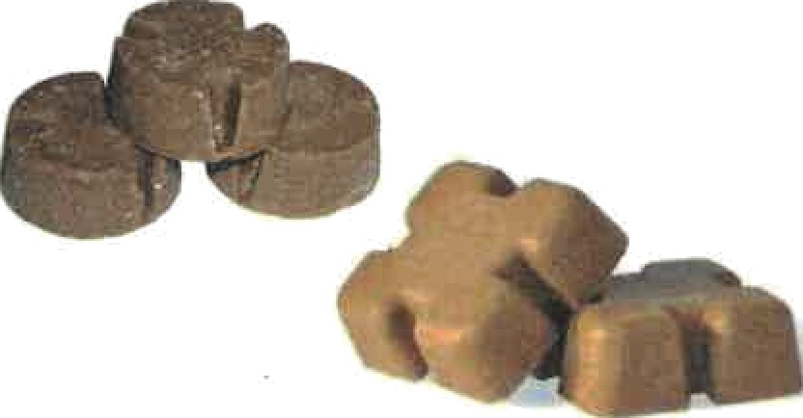
Szczepienie lisów obejmie obszar całego województwa małopolskiego. Szczepionka zrzucana będzie z samolotów oraz wykładana ręcznie.

Dawka szczepionki stanowi pakiet w postaci krążka/prostopadłościanu koloru zielonobrązowego o intensywnym zapachu rybnym zawierający wewnątrz blister aluminiowo - plastykowy wypełniony płynem.

ZALECENIA:
- prosimy nie podnosić, nie dotykać i nie rozłamywać szczepionki
- przy ewentualnym kontakcie szczepionki ze skórą, błonami śluzowymi, otwartymi ranami, oczami natychmiast dokładnie umyć te miejsca wodą i mydłem oraz niezwłocznie zgłosić się do lekarza medycyny lub najbliższej Powiatowej Stacji Sanitarno - Epidemiologicznej
- każdy kontakt zwierząt domowych i zwierząt gospodarskich ze szczepionką zgłosić do lekarza weterynarii lub najbliższego Powiatowego lnspektoratu Weterynarii
- w okresie akcji szczepienia lisów oraz przez 14 dni po jej zakończeniu nie wypuszczać bez opieki psów i kotów, a w czasie spacerów psy prowadzić na smyczy i w kagańcu

W celu skutecznego i bezpiecznego przeprowadzenia szczepień proszę wszystkich mieszkańców województwa o dostosowanie się do powyższych zaleceń, a rodziców
i opiekunów o przekazanie stosownych informacji dzieciom.

INFORMACJI DOTYCZĄCYCH AKCJI SZCZEPIENIA LISÓW UDZIELAJĄ:
WOJEWÓDZKI INSPEKTORAT WETERYNARII W KRAKOWIE — tel.: (12) 293 10 00, www.wiw.krakow.pl POWIATOWE INSPEKTORATY WETERYNARII:

w Bochni
w Brzesku
w Chrzanowie
w Dąbrowie Tarnowskiej w Gorlicach
w Krakowie w Limanowej w Miechowie
w Myślenicach
tel.: (14) 612 34 13 w Nowym Sączu tel.: (18) 441 24 01
tel.: (14) 663 47 50 w Nowym Targu tel.: (18) 266 23 61
tel.: (32) 212 12 96 w Olkuszu tel.: (32) 643 04 55
tel.: (14) 642 43 15 w Oświęcimiu tel.: (33) 843 29 95
tel.: (18) 352 67 02 w Proszowicach tel.: (12) 386 17 75
tel.: (12) 411 25 69 w Tarnowie tel.: (14) 628 60 90
tel.: (18) 337 17 61 w Wadowicach tel.: (33) 823 34 22
tel.: (41) 383 18 29 w Wieliczce tel.: (12) 395 87 88
tel.: (12) 272 08 19

MAŁOPOLSKI WOJEWODZKI LEKARZ WETERYNARII
AGNIESZKA SZEWCZYK - KUTA

